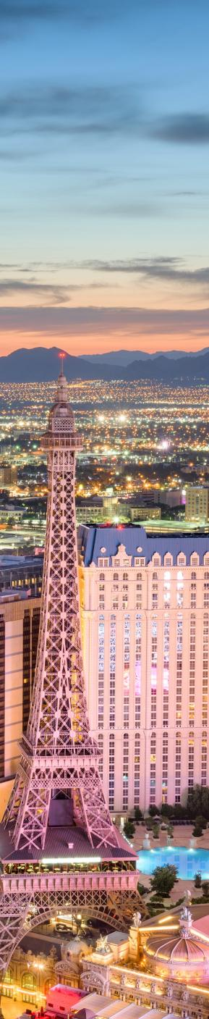

SENDERO DEL OESTE 2025 - 2026
LOS ÁNGELES GRAND CANYON LAS VEGAS

DURACIÓN: 4 DÍAS

SALIDAS

2025 |  | 2026
MAYO - 4 11 18 25  JUNIO - 8 15 22 29  JULIO - 6 13 20 27  AGOSTO - 3 10 17 24 31 | SEPTIEMBRE - 7 14 21 28  OCTUBRE - 12 26  NOVIEMBRE - 9 23  DICIEMBRE - 7 14 | ENERO - 11 25  FEBRERO - 8 22  MARZO - 15 29  ABRIL - 5 19 26

ITINERARIO
Día 1 Los Angeles/Grand Canyon
Temprano en la mañana salida para el Grand Canyon (South Rim), cruzando por los desiertos de Mojave y Arizona con parada en Seligman para ver un puesto de descanso de la mítica ruta
66. (durante el invierno nov-abr el puesto esta cerrado). Llegada en últimas horas de la tarde. Alojamiento.

Día 2 Grand Canyon/Las Vegas
Desayuno americano. Por la mañana visita al Grand Canyon (South Rim). El canyon es un verdadero paraíso para los amantes de la naturaleza y la fotografía. Conocerán el punto panorámico más visitado del parque. Finalizada la visita, seguimos hacia Las Vegas, en el camino nos cruzamos con algunos tramos de la antigua Ruta 66 y pasaremos cerca de la represa de Hoover Dam antes de llegar a destino. Llegada a Las Vegas en horas de la tarde, ciudad de luces, fantasía y capital del juego. Alojamiento.

Día 3 Las Vegas
Desayuno americano. Dia libre para realizar paseos opcionales. Haremos una excursión panorámica de la ciudad donde visitaremos el hotel de mayor historia de Las Vegas el Caesar Palace, luego haremos una parada en el famoso letrero "Bienvenido a Las Vegas", recorreremos la más famosa y reconocida calle Las Vegas Strip presenciando sus múltiples atracciones hasta llegar a la famosa calle Fremont ubicada en el corazón del downtown parte antigua y donde nació Las Vegas, ahí podrán presenciar un espléndido show de luces y sonido sobre un techo de la misma calle, regreso al hotel. Alojamiento.

Día 4 Las Vegas
Desayuno americano. Traslado por su cuenta al aeropuerto. Fin del viaje.



INCLUYE   
- Alojamiento en hoteles turista superior.
- Desayunos según se detalla en el itinerario.
- Servicios compartidos.
- Visitas mencionadas en el itinerario, admisión al Grand Canyon.
- Manejo de 1 maleta por pasajero durante el recorrido, maletas adicionales serán cobradas.
- Seguro de viajero.

NO INCLUYE   
- Tarifa aérea.
- Traslados aeropuerto-hotel y viceversa.
- Alojamiento en Los Angeles.
- Propinas.
- Bebidas o servicios no especificados en la descripción del circuito.

PRECIOS
Precios por persona en USD.

SALIDAS | DBL | TPL | CPL | SGL | Menores 03 - 16
Resto de las salidas | $975 | $885 | $845 | $1,325 | $625
Salidas Nov, Dic, Ene 2026, Feb 8 2026 | $1,145 | $960 | $870 | $1,770 | $575
Hasta 2 menores compartiendo habitación con 2 adultos.

HOTELES PREVISTOS O SIMILARES

CIUDAD | HOTEL
Grand Canyon | Grand Canyon Plaza
Las Vegas | Sahara Las Vegas
Hotel de recogida en Los Angeles para inicio del circuito: Westin Bonaventure hotel & suites.

NOTAS IMPORTANTES
- Precios sujetos a cambio y disponibilidad. Sujetos a restricciones y días festivos.
- Circuito se realizará en español y/o portugués.
- En caso de no reunir número suficiente de participantes, circuito se realizará en modernos minibuses o vanes.
- Toda reserva cancelada sufrirá cargos detallados en las condiciones generales del tarifario del operador.
- El hotel de recogida en Los Angeles puede cambiar, siempre reconfirmar información antes con nuestros ejecutivos, así como horario.
- En caso de requerir alojamiento en Los Angeles, traslados o tours opcionales, solicite su cotización.
- Para personas mayores de 70 años aplica suplemento en el seguro. Favor revisar con su ejecutivo. Vigencia Abril 2026.

